Guía3. Informe final Proyecto APT
Asignatura Capstone

1. Informe final Proyecto APT
El objetivo de este informe es que describas los aspectos más relevantes de tu Proyecto APT. Es importante que fundamentes las decisiones que tuviste que tomar a lo largo del proceso.

A continuación, encontrarás distintos campos que deberás completar con la información solicitada, los que dan cuenta del resumen de tu proyecto APT y sus principales resultados.

Nombre del proyecto | Sistema de Gestión y Control de Peticiones.
Área (s) de desempeño(s) | - Programación web.  - Programación de aplicaciones móviles.  - Programación de bases de datos.  - Ingeniería de software.  - Calidad de software.  - Gestión de proyectos.
Competencias | - Desarrollar una solución de software utilizando técnicas que sistematizan su desarrollo y mantenimiento.  - Ofrecer propuestas de solución informática de acuerdo con los requerimientos de la organización.  - Construir modelos de datos escalables para soportar los requerimientos de la organización.  - Resolver vulnerabilidades para asegurar que el software cumpla las normas de seguridad  - Implementar soluciones sistémicas integrales para automatizar y optimizar procesos.

Contenidos del informe final
1. Relevancia del proyecto APT | El proyecto busca dar solución a la falta de coordinación efectiva y rápida en instituciones, al momento de tener problemas técnicos en sitio o peor aún, emergencias de salud graves. Como ejemplo podemos tomar DUOC UC, pero también es aplicable a otras instituciones u organizaciones. El proyecto es relevante para los usuarios finales (docentes, colaboradores), estudiantes que tendrán clases con menos interrupciones y para nuestro equipo como profesionales en ingeniería de software, al brindar una solución informática, utilizando las tecnologías actuales para generar valor a las organizaciones.  En efecto, el aporte de valor que nuestro proyecto brinda es mejorar las vías de comunicación entre todos los colaboradores dentro de una organización, agilizando el servicio tanto para colaboradores como estudiantes, que tendrán un mayor acceso a ayuda dentro de las aulas de una institución.
2. Objetivos | El objetivo general es desarrollar una solución web y móvil que permita a la institución Duoc UC y similares, facilitar la resolución de solicitudes de ayuda dentro de una sede. Esto incluye soporte técnico en sitio, emergencias médicas, limpieza y seguridad.  Los objetivos específicos son los siguientes:  - Desarrollar una funcionalidad de generación y escaneo de código QR para dar inicio, prioridad y fin a las solicitudes, además de dar la ubicación de la sala y/o zona en la que se requiera la solicitud  - Desarrollar funcionalidad de priorización de solicitudes y personal, con el fin de agilizar el proceso  - Desarrollar un sistema de notificaciones para la aplicación móvil que permita al personal cercano estar informado y llegar lo más rápido posible a donde se requiere resolver la petición y/o solicitud.  - Desarrollar una base de datos relacional que cubra todas las necesidades de la institución/organización.  - Desarrollar una plataforma web de administración, que permite realizar las configuraciones necesarias, de forma eficiente e intuitiva. Esto incluye administración de usuarios de la aplicación y salas.  - Desarrollar una aplicación altamente optimizada, de modo que el uso de la aplicación y la comunicación con el backend sea realmente eficiente y superior a la alternativa actual de buscar ayuda en sitio.
3. Metodología | Para el desarrollo de este proyecto se utilizó una metodología ágil, específicamente el marco de trabajo SCRUM, dado que permite entregas incrementales del producto, facilita la adaptación ante cambios en los requerimientos (como nuevos tipos de solicitud o ajustes en las notificaciones) y favorece la retroalimentación constante de los usuarios finales (profesores, técnicos y personal administrativo).  El proyecto se organizó en sprints de 1 semana de duración, al término de los cuales se entregará un incremento funcional del producto. El Product Backlog contiene las historias de usuario priorizadas, y cada sprint se planificará mediante una reunión de Sprint Planning, con seguimiento diario (Daily Scrum) y cierre mediante Sprint Review y Retrospective.  El equipo de trabajo, compuesto por 3 integrantes, asumió los siguientes roles:  Álvaro Araya: Product Owner + Desarrollador: Define y prioriza el backlog junto al equipo; representa la visión del cliente (institución)  Felipe Madariaga; Scrum Master + Desarrollador: Facilita las ceremonias (planning, daily, review, retro); da seguimiento al Sprint Backlog;  Esteban Toro: Desarrollador + QA: Desarrolla el panel/portal de administración web; realiza pruebas de integración y control de calidad del incremento  Las tecnologías utilizadas en el desarrollo de este proyecto, son las siguientes:  Esta metodología y estructura de trabajo nos ha permitido alcanzar los objetivos semanales, según lo discutido semanalmente con el docente.
  Componente | Tecnología
  App móvil | Ionic + Angular
  Backend/API | Node.js
  Base de datos | PostgreSQL
  Portal admin | React
  Notificaciones push (Real-time) | Firebase Cloud Messaging
  Deploy de pruebas | Render
4. Desarrollo | Las etapas que hemos desarrollado puedo ser descritas de la siguiente forma:  Fase 1  Etapa correspondiente a las primeras 3 semanas del semestre y proyecto Capstone. En esta etapa establecimos los equipos y responsabilidades de cada integrante. Esto fue seguido por la creación de los diversos documentos y diagramas requeridos para presentar la idea de proyecto y recibir aprobación.  Fase 2  En esta etapa nos hemos dedicado principalmente al desarrollo del producto. El desarrollo siguió el siguiente orden:  - Backend y base de datos.  - App móvil.  - Sitio web de panel de administrador.  Estos componentes fueron trabajados incrementalmente; cada domingo semanalmente subimos los avances correspondientes al sprint de aquel momento, siguiendo las indicaciones e instrucciones del docente a cargo de nuestra sección, quien supervisa nuestro proyecto.  Cabe destacar que algunas iteraciones también incluyen documentación, correspondiente a las instrucciones dadas por la institución (fichas de iteración semanales, documentos propios de la fase 2 y evidencias).  En cuanto a dificultades enfrentadas en este proyecto, se destaca la creación de ciertos documentos y sus componentes. Principalmente, la documentación de evidencias y contenidos, los cuales no han logrado cumplir con todos los requisitos de las rúbricas entregadas.  Finalmente, en el ámbito de ajustes realizados, no hemos encontrado la necesidad de realizar mayores ajustes. Según las indicaciones que hemos recibido durante nuestras revisiones de iteración semanal, con nuestro docente, hemos cumplido con la mayoría de requerimientos.
5. Evidencias | A continuación, se adjuntan capturas realizadas en la aplicación móvil, que demuestran componentes del proyecto que actualmente se encuentran funcionales. Las capturas fueron realizadas en un dispositivo móvil.  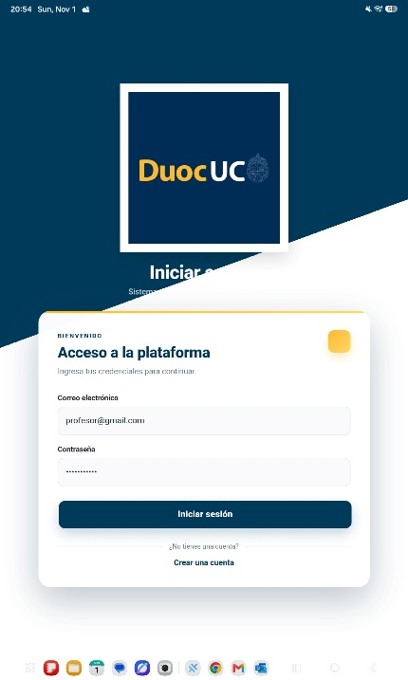  Inicio de sesión de usuario  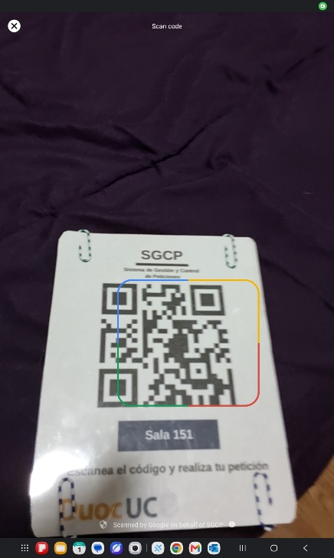  Funcionamiento de lector de código QR  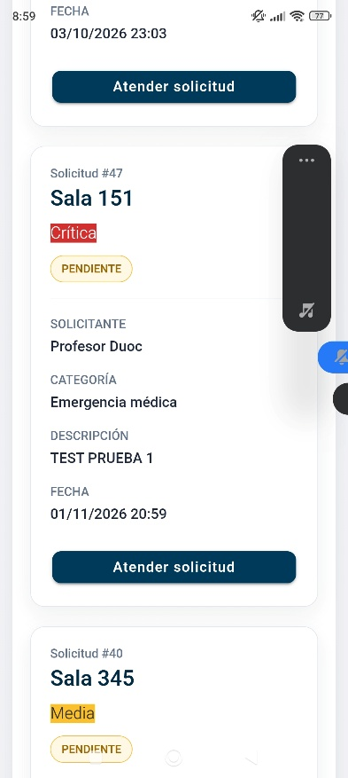  Vista de peticiones pendientes  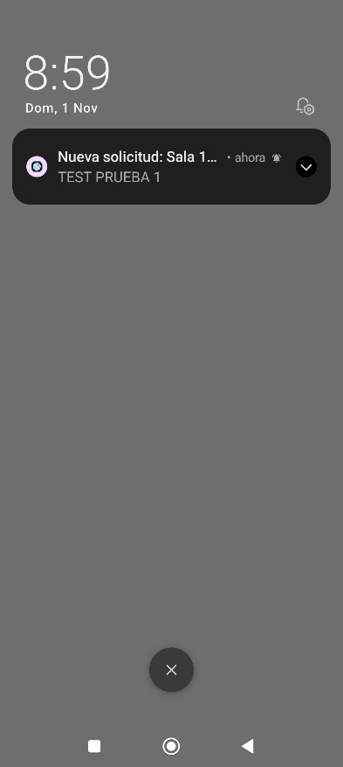  Notificación de petición realizada por docente  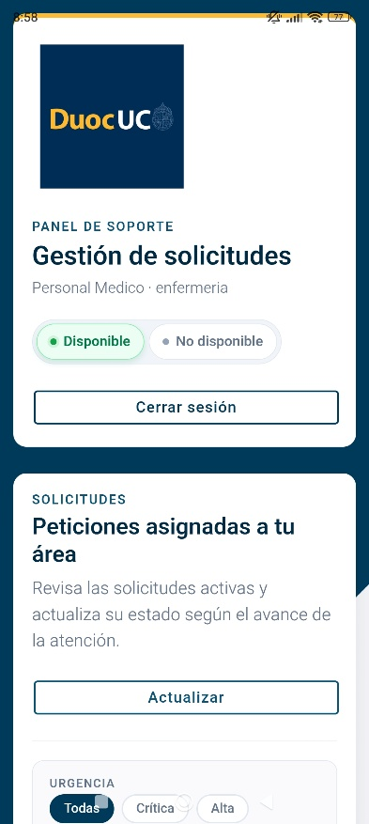  Vista de usuario (soporte)  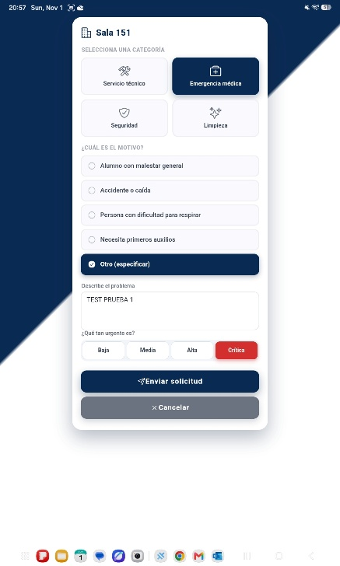  Creación de petición (docente)  Adicionalmente, en el repositorio se encuentran directorios con más capturas tomadas a lo largo del desarrollo del proyecto. Se encuentran organizadas según cada ficha e iteración:  https://github.com/FMduoc/CAPSTONE-001D-G02-2026/tree/main/Fase_2/Evidencias-proyecto/Evidencia-documentacion  También se incluyen los documentos que utilizamos para la planificación de actividades y objetivos:  https://github.com/FMduoc/CAPSTONE-001D-G02-2026/tree/main/Fase_2/Evidencias-proyecto/Evidencia-documentacion/Documentos
6. Intereses y proyecciones profesionales | El proyecto APT ha sido una oportunidad importante para aplicar todas las disciplinas aprendidas o abordadas a lo largo de todos los semestres anteriores. Nos ha permitido fortalecer nuestros conocimientos.  Nuestros intereses profesionales no han cambiado en relación con el comienzo de la asignatura. En efecto, como fue mencionado en el párrafo anterior, este proyecto es una buena oportunidad para mejorar nuestro portafolio como profesionales, ingresando en el mundo del desarrollo e ingeniería de software.  Nuestras proyecciones laborales se alinean con el proyecto, enfocados en el desarrollo de soluciones tecnológicas, aplicando las distintas disciplinas asociadas.

